Detecting Drivable Area for Self-driving Cars: An Unsupervised Approach

Abstract:

本文提出一个非监督的方法来detecting drivable area，同时使用camera和3D-lidar数据。作者的方法基于通过image-lidar数据融合获得的“direction ray map”来定位初始可通行区域。一旦初始可通行区域被不同的特征所表示，那么特征fusion问题就被表示成一个马尔科夫网，置信传播算法就可以用来进行行推断。作者的方法方法是无监督的，避免了常见的假设，并在KITTI benchmark上获得很好的性能。

Introduction:

文献A. Bar Hillel, R. Lerner, D. Levi, and G. Raz, “Recent progress in road and lane detection: a survey,” *Machine vision and applications*, pp. 1–19, 2014. 提到了近年的在road detection上的成果，虽然基于样本训练的道路检测存在一些标记良好的道路检测算法，但由于交通场景和光照条件的高度可变性，内城和农村地区未标记道路的无人监督道路检测仍然是一个挑战。可以从人类驾驶行为中获取线索，区分可驾驶区域和不可驾驶区域是人类驾驶时的优先考虑因素。 然后，找到道路并基于可行驶区域做出驾驶决定。

由人类驾驶行为所启发，作者提出一个基于fusing image data和lidar data的非监督学习。

通过将图像坐标系与LIDAR坐标系组合，生成Delaunay三角剖分[2]来描述点之间的空间关系并用于对障碍点进行分类。 然后通过“方向射线图”和图像超像素的融合获得可驱动区域的初始位置，其作为先验知识并且缩小检测范围，如第III部分中详述。 在第IV节中，用于描述最终可行驶区域的特征是基于该初始位置自主学习的。 在第五节中，通过信念传播利用马尔可夫网络实现特征融合步骤，并获得最终结果。

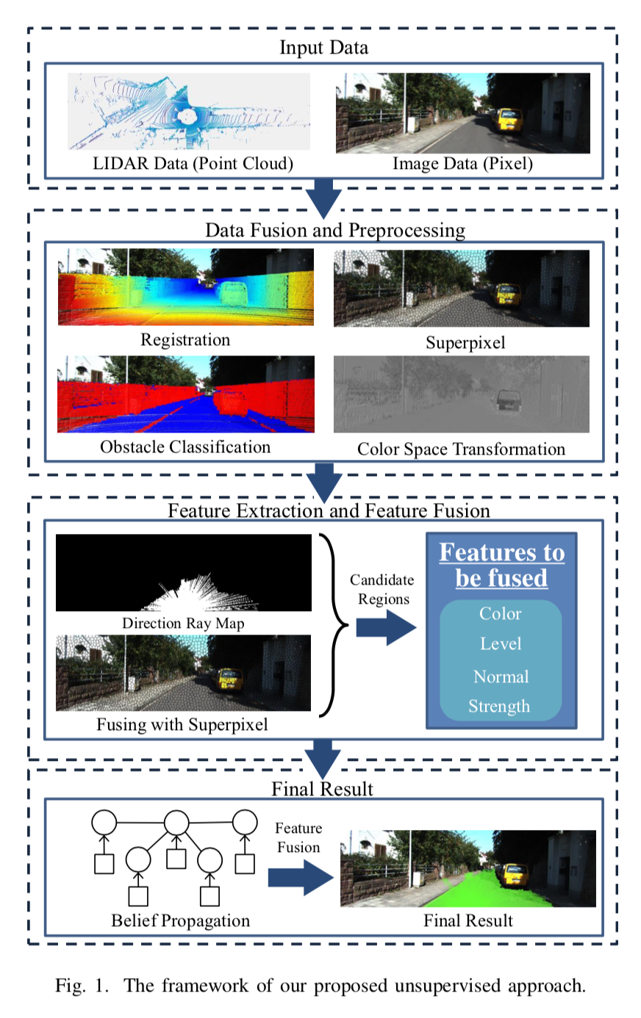

Related work：

介绍了一些文献，不过都比较旧。作者认为自己的算法和之前的方法相比有如下几点优势：

1. 它不需要强有力的假设，训练步骤或手动标记数据，这确保了良好的泛化能力。
2. 通过融合LIDAR和单目相机，可以以自学方式学习概率模型，从而使其对复杂的道路场景和不同的照明具有鲁棒性。
3. 使用超像素取代像素作为基本处理单元，是将Lidar和Camera数据fusing的简单而有效地的方法。

Preprocessing and data fusion：

1. Image processing in superpixel scale

（说明：超像素最直观的解释，便是把一些具有相似特性的像素“聚合”起来，形成一个更具有代表性的大“元素”。 而这个新的元素，将作为其他图像处理算法的基本单位。一来大大降低了维度；二来可以剔除一些异常像素点。

超像素最大的功能之一，便是作为图像处理其他算法的预处理，在不牺牲太大精确度的情况下 降维！）

一方面，超像素是密集的，涉及LIDAR传感器无法捕捉的颜色信息; 另一方面，LIDAR点反映了单目相机无法获得的深度信息。

作者采用了文献：

[16] P.Dolla ́randC.L.Zitnick,“Structuredforestsforfastedgedetection,”in *Proceedings of the IEEE International Conference on Computer Vision*, 2013, pp. 1841–1848.

[17] P. Dolla ́r and C. L. Zitnick, “Structured forests for fast edge detection,” in *ICCV*, 2013.

[18] C. L. Zitnick and P. Dolla ́r, “Edge boxes: Locating object proposals from edges,” in *ECCV*, 2014.

中的方法“Sticky Edge Adhesive Superpixels”，这些超像素是没有边缘项的，运用了类似于SLIC（文献[19] R. Achanta, A. Shaji, K. Smith, A. Lucchi, P. Fua, and S. Su ̈sstrunk, “Slic superpixels compared to state-of-the-art superpixel methods,” *IEEE transactions on pattern analysis and machine intelligence*, vol. 34, no. 11, pp. 2274–2282, 2012. ）的迭代方法计算而得；如果加上边缘项，超像素会捕捉到边缘，从而产生更高质量的边界。 因此可以假设超像素可以很好地粘附对象边界。 因此，使用超像素来塑造可驱动区域的初始位置是合理的选择，这将在IV中详述。

1. Illumination invariant color space(照明不变色彩空间)

为了获得不受光照或者天气影响的color feature，要将RGB color images转换到illumination invariant color space，标记为Iii , 将3通道图像转换为1通道图像，其中一个参数α与相机的峰值光谱响应相关：

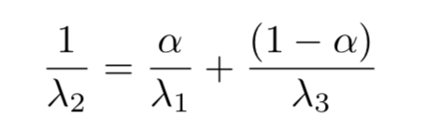

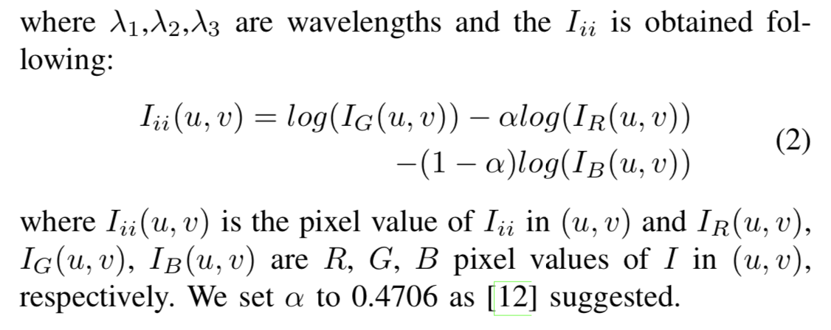

1. Obstacle Classification via Data Fusion

整个过程如图所示：

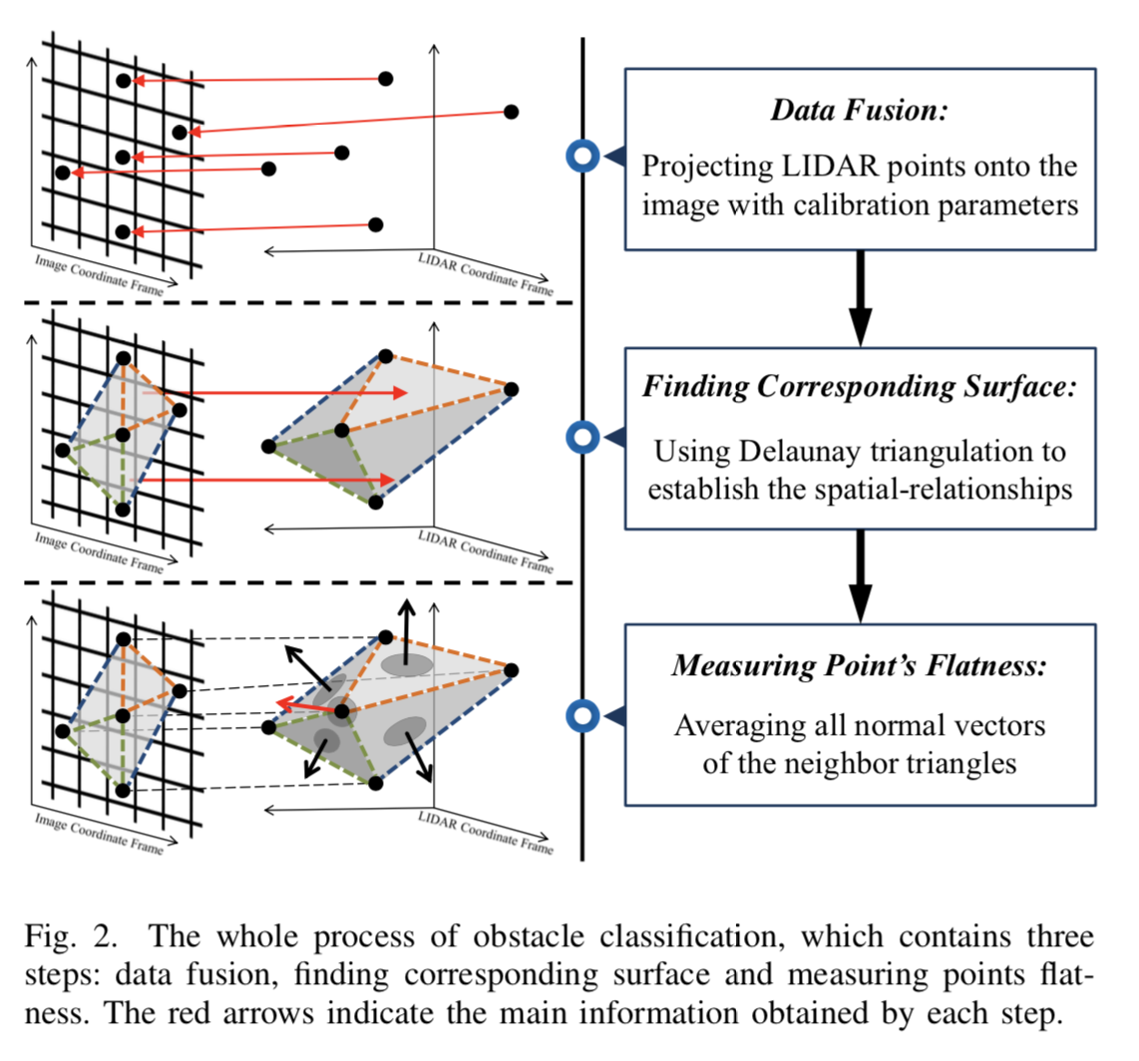

校准后得到点集，其中Pi=(xi,yi,zi,ui,vi )，（xi,yi,zi）是Pi

的LIDAR坐标，（ui,vi）是image坐标。

障碍分类步骤的目的是找到映射关系ob(Pi):

ob(Pi)=1表示Pi是一个障碍点；

ob(Pi)=0 表示Pi是一个非障碍点；如图所示：

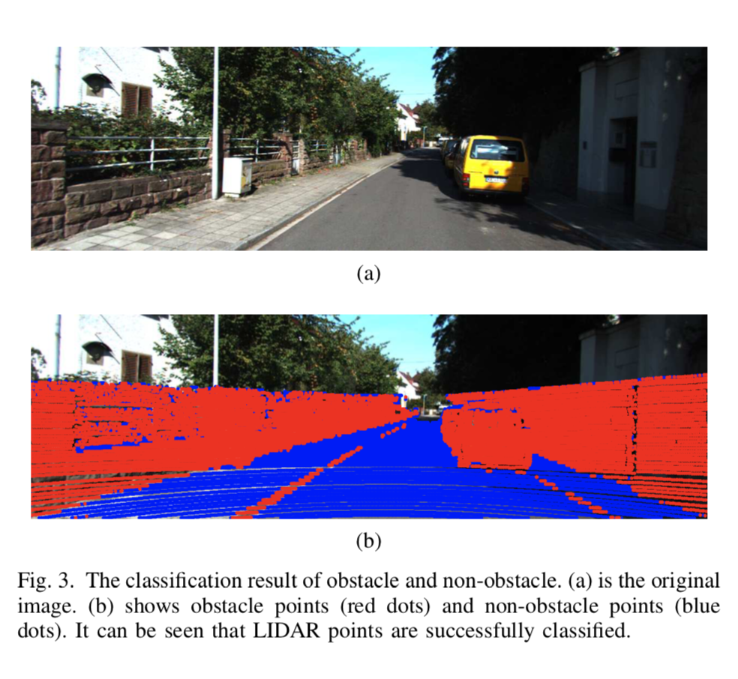

假设Pi是否是障碍点仅取决于其相应表面在物理世界中的平坦度，因此问题被分解为两个子问题：如何定义Pi的相应表面以及如何测量 它的平整度

为了定义Pi的相应表面，使用Delaunay三角剖分来建立P的空间关系，因为它具有在平面中每个顶点周围平均有六个三角形的属性，而最近邻图是Delaunay三角剖分的一个子图。 该图是按照文献（[21] P. Y. Shinzato, D. F. Wolf, and C. Stiller, “Road terrain detection: Avoiding common obstacle detection assumptions using sensor fusion,” in *2014 IEEE Intelligent Vehicles Symposium Proceedings*, June 2014, pp. 687–692. ）中的建议生成的。

对于每一个Pi ，它的image坐标（ui,vi）被用于一个二维的三角剖分以生成一个无向图G={P,E},E表示定义P之间关系的边集,如果边（Pi,Pj）不满足如下的条件则会被丢弃：

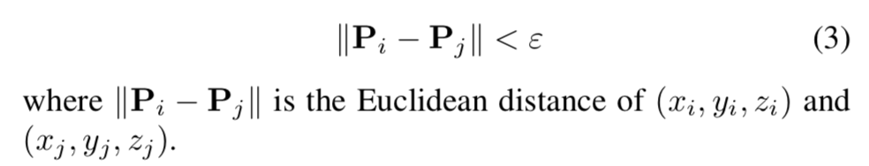

相应表面（corresponding surfaces）被这样定义：{（ui,vi）|j=i or Pj(Pi)},其中(Pi)是Pi的邻居节点。然后可以通过计算它们的法向矢量来测量Pi的相应表面的平坦度，并且通过对Pi的相邻三角形的法向矢量求平均来获得,最终ob(Pi)可以定义如下：

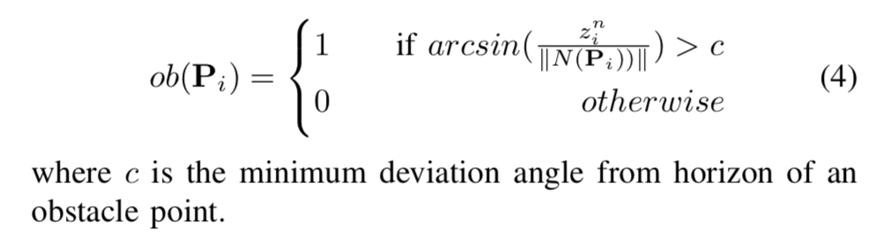

Drivable areas detection

1. Locating initial drivable areas

一旦上述分类步骤完成，相应的可通行区域就确定了，为了生成initial drivable areas，首先要获得”direction ray map (IDRM )” ，然后用超像素去融合它。

生成IDRM的算法如下：

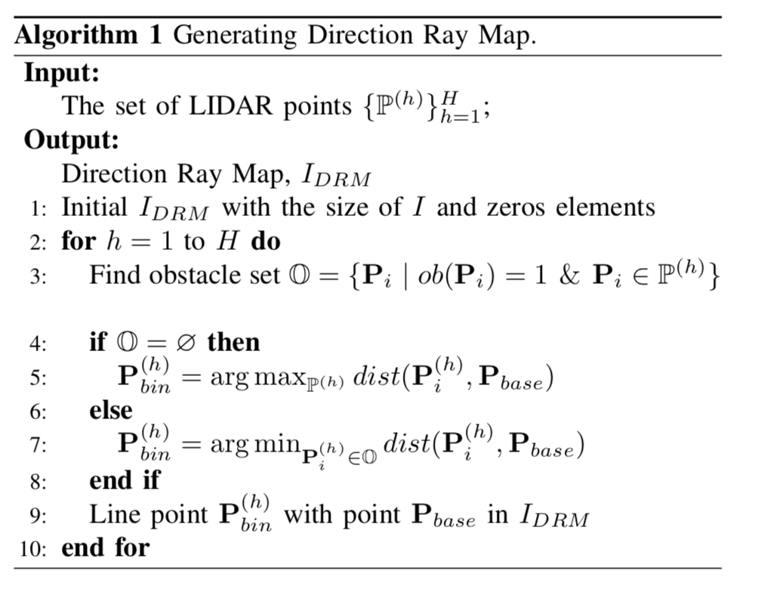

initial drivable areas通过将IDRM和超像素融合来获得。

B.Feature extraction based on initial drivable area

1)”Level”Feature:用来describe可通行的程度，计算过程如下：

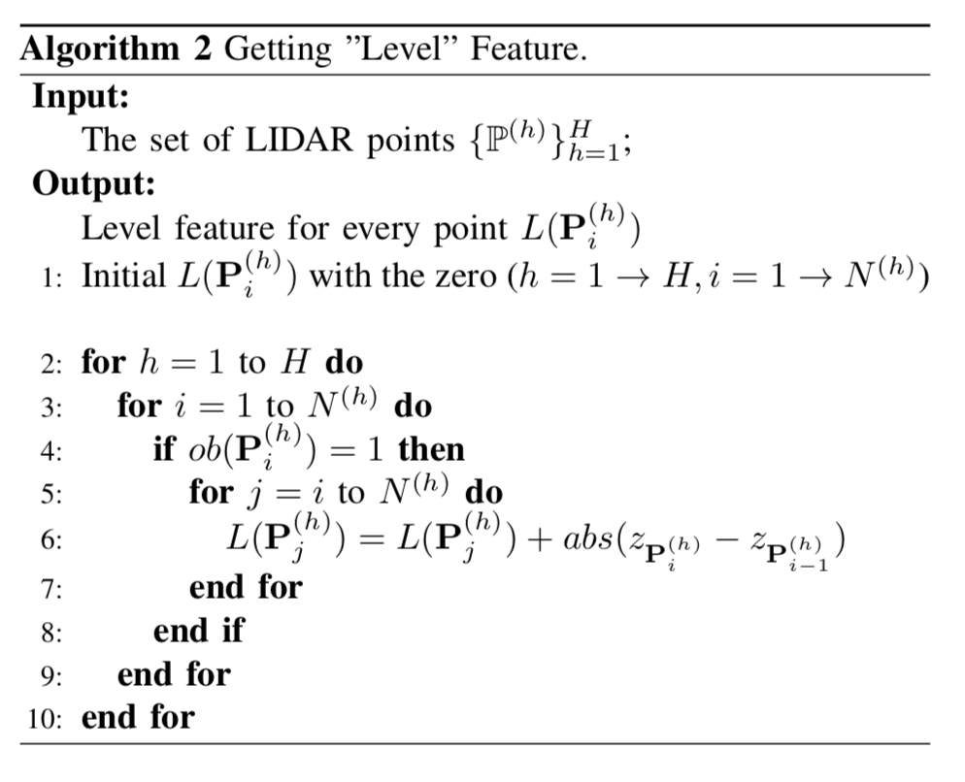

2）Normal feature

每一个超像素的Normal feature,N(Si)被定义成 中的最小值。越大意味着Pi可通行程度越高，即该area越平坦。

1. Color feature

Sint的color feature通过Iii计算而得。代表Si在color feature space中属于可通行区域的概率。

1. Strength Feature

计算超像素Si内的光点数被用来测量相关区域的平滑度，并将其定义为强度特征Sg（Si）。

Feature fusion via belief prorogation

一旦所有的特征都被计算出来以后，就可以通过这些特征的fusion来获得最终的结果。

最直接的fusion方法是使用Bayesian rule来获得属于可驱动区域的每个超像素的最大后验概率。但这种融合方法忽略了超像素之间的位置关系。

故，使用如下的马尔科夫网：

